Аннотированный указатель литературы,

поступившей на абонемент в октябре 2016 года

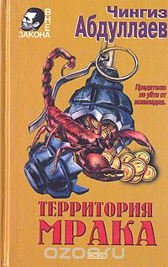
84(2Рос=Рус)6
А 13 Абдуллаев Ч.
Территория мрака [Текст] / Чингиз Абдуллаев. - Москва : ЭКСМО-Пресс, 2000. - 432 с. - (Вне закона). - ISBN 5-04-006165-Х : В пер. : 60.00.
Россия в глубоком и затяжном кризисе. Время, когда в мутной воде экономического и финансового хаоса не видно границ между законом и беззаконием. Время крупных хищников... Они начинают охоту на министра финансов, который должен представить проект бюджета в парламент. От того, утвердят ли этот проект или нет, зависит будущее России, судьбы миллионов. Времени у наемных убийц совсем немного. И на их пути встает Дронго...

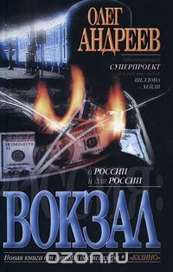
84(2Рос=Рус)6
А 65 Андреев О.
Россия : Вокзал [Текст] : о России и для России / Олег Андреев. - Москва : Олимп, 2001. - 400 с. - ISBN 5-17-004843-2 : В пер. : 50.00.
Артур Хейли... Сидни Шелдон... Другие мастера остросюжетных произведений мирового уровня... Олег Андреев совсем недавно дерзнул вторгнуться со своим нашумевшим романом `Отель` в это созвездие блестящих имен. И теперь - новая работа этого яркого автора. Это - вокзал. Маленький мир, в котором как в зеркале отражаются все события мира большого. Маленький мир, где в немыслимый клубок переплелись страшное и смешное, жестокое и трогательное, грязное и невинное. Это - мир рядовых обывателей и удачливых бизнесменов, ловких воров и беспутных девчонок, выброшенных на обочину жизни бомжей и вечно кочующих цыган. Это - встречи, расставания, постоянное ожидание и дорога, уходящая за горизонт. Это - мир, в котором переплетаются судьбы самых разных людей: чеченских террористов и кавказских `авторитетов`, отчаянно смелых представителей закона и бандитских главарей. Это - жизнь. Обычная, текущая на наших с вами глазах - и скрытая от нас. Это - вокзал...

81.2
А 85 Арсирий А. Т.
Занимательные материалы по русскому языку [Текст] : книга для учащихся / Анатолий Тимофеевич Арсирий ; под ред. Л. П. Крысина. - Москва : Просвещение, 1995. - 383 с. : ил. - ISBN 5-09-004345-0 : В пер. : 30.00.
Чтобы уроки русского языка радовали вас, а задания были бы интересны, авторы подготовили книгу.

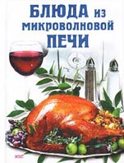
36.99
Б 71 Блюда из микроволновой печи [Текст] / сост. : Т. Воробьева ; С. Агапова. - Москва : Эксмо, 2003. - 384 с. - (Для дома, для семьи). - ISBN 5-04-010197-Х : В пер. : 30.00.
Микроволновая печь - лидер современной бытовой техники. Готовить в ней можно быстро и вкусно, что важно для нынешнего стремительного темпа жизни. В этой книге собраны лучшие рецепты блюд, наиболее подходящих для приготовления в микроволновке. Блюда получаются вкусными, сочными и ароматными. Они сохраняют высокую пищевую ценность, и еще, что очень приятно, они просто красивы.

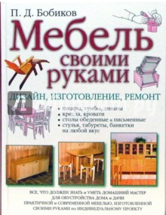
37.134
Б 72 Бобиков П. Д.
Мебель своими руками [Текст] / Петр Бобиков ; худож. Г. Железняков. - Москва : Эксмо, 2006. - 320 с. : ил. - ISBN 5-699-11477-7 : В пер. : 150.00.
В данной книге автором приведены конструктивные решения и технология изготовления мебели в условиях домашней мастерской с использованием традиционных и современных материалов, типовой мебельной фурнитуры, а также нетиповых изделий фурнитуры. Учитывая, что древесина хвойных пород является наиболее доступным материалом, вопросам конструирования и изготовления мебели из массива хвойной древесины уделено дополнительное внимание. Настоящее издание дополнено рекомендациями по обработке древесины ручным электрофицированным инструментом, отделке и разделом "Обустроим дом мебелью", с целью облегчить выбор моделей при разработке проекта. Автор и издательство желают читателям успехов в работе.

84(2Рос=Рус)1
Б 91 Бунин И. А.
Повести и рассказы / Иван Алексеевич Бунин ; сост. А. А. Девель. - Ленинград : Лениздат, 1985. - 639 с. : ил. - (Мастера русской прозы ХХ века). - В пер. : 40.00.

84(2Рос=Рус)1
Б 91 Бунин И. А.
Поэзия и проза [Текст] / Иван Алексеевич Бунин ; предисл., сост. и примеч. П. А. Николаева. - Москва : Просвещение, 1986. - 384 с. : ил. - В пер. : 30.00.

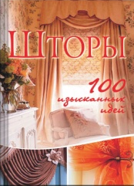
37.248
Б 41 Васильева Т. С.
Шторы [Текст] : 100 изысканных идей / Т. С. Васильева. - Москва : Мир книги, 2010. - 240 с. : ил. - ISBN 978-5-486-03120-5 : В пер. : 100.00.
Роскошные гардины для гостиной, комплект ярких и веселых штор для детской, стильные кухонные занавески, оригинальные портьеры с ламбрекеном, римские шторы… Все эти необыкновенно элегантные и в то же время достаточно простые в исполнении модели заметно преобразят интерьер вашего дома или дачи. С помощью этой книги вы усовершенствуете свои способности и освоите новые техники шитья. Цветные вклейки и простые пошаговые инструкции и схемы позволят вам легко воплотить в жизнь любую из сотни представленных здесь моделей штор. Вещи, выполненные своими руками, создадут уют и комфорт, улучшат оформление комнат, внесут романтическую нотку и поднимут настроение.
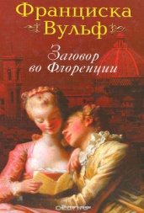
84(4Гем)
В 88 Вульф Ф.
Заговор во Флоренции [Текст] : роман / Франциска Вульф ; пер. с нем. Т. П. Семеновой. - Москва : Мир книги, 2007. - 352 с. : ил. - ISBN 978-5-486-01401-7 : В пер. : 80.00.
Журналистка Анна, получив задание написать репортаж о театрализованном представлении во Флоренции в духе Средневековья, не подозревает, что эта поездка перевернет всю ее жизнь. На светском костюмированном балу ей предлагают выпить волшебный напиток, который погружает ее в глубокий сон. Очнувшись, она оказывается во Флоренции XV века. Здесь она влюбляется в младшего брата Лоренцо Медичи – Джулиано. Но жизнь знаменитой флорентийской семьи под угрозой, и Анне тоже грозит смертельная опасность.

88
Г 91 Грэй Д.
Мужчины с Марса, Женщины с Венеры [Текст] / Джон Грэй ; ред. И. старых. - Москва : София, 2015. - 319 с. : ил. - ISBN 978-5-906686-31-2 : В пер. : 60.00.
Большинство проблем в отношениях мужчины и женщины возникают потому, что мы действительно разные, и не просто разные - мы с разных планет...

51.204
Д 66 Домашние рецепты красоты [Текст] / изд. М. Григорян. - Москва : Клеопатра, 2006. - 288 с. - (Домашний). - ISBN 5-8189-0690-6 : В пер. : 60.00.
Все мы время от времени мечтаем о собственном косметологе. И наконец, это стало возможным! Благодаря книге «Домашние рецепты красоты» вы узнаете секреты профессиональных косметологов, которыми они делятся только с самыми любимыми клиентами. Больше не нужно бегать по салонам, удивляясь заоблачным ценам и выясняя, из чего сделан новый чудодейственный крем. Вы сами можете стать хозяйкой своей красоты! А лучшим косметическим салоном станет для вас собственный туалетный столик.
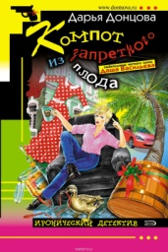
84(2Рос=Рус)6
Д 67 Донцова Д. А.
Компот из запретного плода [Текст] : [роман] / Дарья Донцова. - Москва : Эксмо, 2005. - 384 с. - (Иронический детектив). - ISBN 5-699-12469-1 : В пер. : 86.80.
За друга – в огонь и в воду! Даша Васильева очертя голову бросается разыскивать нахалку, посмевшую оскорбить ее приятеля – полковника Дегтярева. Холостяк Александр Михайлович, утверждает тетка, женат и бросил супругу, которая его холила и лелеяла. Даша возмущена. Ей ли не знать, что Дегтярев свободен и чист, как слеза. Невинный поиск однофамильца полковника оборачивается криминальным расследованием, до которых, как известно, Дашутка большая охотница. По ходу дела она узнает, что другой Дегтярев – бывший зэк. Этот лагерный донжуан хранит в кубышках бывших любовниц свои преступные сокровища. Теперь его возлюбленные – старушки, они хотят избавиться от опасного золота, забыть прошлое. Ну как не вмешаться Даше Васильевой, как не помочь! Не век же им расплачиваться за грешки молодости! Их-то избавила от проблем, а сама чуть жизни не лишилась. Слишком уж доверчивой оказалась страстная любительница частного сыска…

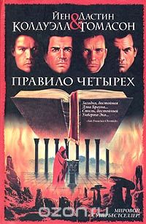
84(7Сое)
К 60 Колдуэлл Й.
Правило четырех [Текст] : [роман] / Йен Колдуэлл, Д. Томасон ; пер. с англ. С. Самуйлова. - Москва : АСТ, 2005. - 398 с. - (Интеллектуальный детектив). - ISBN 5-17-028947-2 : В пер. : 70.00.
Таинственный манускрипт эпохи Возрождения, написанный на семи языках, с акростихами и анаграммами, криптограммами и литературными головоломками, - ключ к тайне исчезнувших древнеримских сокровищ?! Ученые бились над расшифровкой этого манускрипта целых 500 лет, однако только сейчас четырем студентам Принстона удалось ближе других подойти к разгадке... Но смогут ли они довести дело до конца? Открытия, которые они совершают, шокируют даже их самих. Погрузившись в мир прошлого, где было место и изысканным литературным упражнениям, и странным плотским играм, и невообразимой жестокости, они вдруг понимают, что этот мир затягивает их все глубже. Когда же университетский кампус потрясает серия необъяснимых убийств, им становится ясно: тайна манускрипта таит в себе смертельную опасность...

84(2Рос=Рус)1
К 80 Крестовский В. В.
Петербургские трущобы [Текст] : книга о сытых и голодных. книга 2 : части 4-6: Заключенники. Голодные и холодные. Падшие. Коемуждо по делам его / Всеволод Владимирович Крестовский ; подготовка текста М. Отрадина. - Санкт-Петербург : Художественная литература, 1993. - ISBN 5-280-02896-7 : В пер. : 40.00.

84(2Рос=Рус)1
К 80 Крестовский В. В.
Петербургские трущобы [Текст] : книга о сытых и голодных. книга 1 : части 1 - 4 : Старые годы и старые грехи. Новые отпрыски старых корней. Два уголовных дела. Заключенники / Всеволод Владимирович Крестовский ; подготовка текста М. Отрадина. - Санкт-Петербург : Художественная литература, 1993. - 704 с. - ISBN 5-280-02896-7 : В пер. : 40.00.

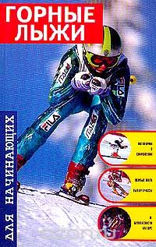
75.719
М 29 Мартяшев А. Ю.
Горные лыжи для начинающих [Текст] / А. Ю. Мартяшев. - Москва : АСТ, 2000. - 192 с. : ил. - (Спорт). - ISBN 5-17-001282-9 : В пер. : 40.00.
Эта книга представляет собой увлекательный путеводитель по одному из самых популярных видов спорта - горным лыжам. Она рассказывает о том, какое оборудование и снаряжение необходимо для горнолыжника, какие бывают трассы, как правильно выбрать горный склон. Подробно разбираются основные элементы и приемы катания - от простейших до более сложных.

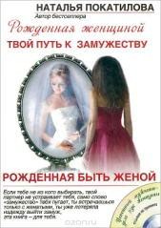
84(2Рос=Рус)688.37
П 48 Покатилова Н.
Рожденная быть женой [Текст] : твой путь к замужеству / Наталья Покатилова. - Москва : АСТ, 2013. - 313 с. - ISBN 978-5-17-078102-7 : В пер. : 70.00.
Раньше выбором жениха и сватовством занимались свахи и родители. Сегодня нам, современным женщинам, приходится самим устраивать свою судьбу. Эта книга написана по материалам авторского тренинга "Как выйти замуж". В ней представлена оригинальная авторская методика, опробованная многими участницами тренинга и лично автором, которая гарантированно поможет на пути к замужеству.

Р 82 Рубцов Н. М.
Стихотворения [Текст] / Николай Михайлович Рубцов ; сост. В. Оботуров ; рис. Л. Бирюкова. - Москва : Дет. лит, 2009. - 191 с. : ил. - (Поэтическая б-чка школьника). - В пер. : 40.00.

84(2Рос=Рус)6
С 60 Солженицын А. И.
В круге первом [Текст] : роман / Александр Солженицын. - Свердловск : Средне-Уральское кн. изд-во, 1991. - 608 с. - ISBN 5-7529-0414-5 : В пер. : 40.00.
«В круге первом» Солженицына — роман о «шарашке» — специальной тюрьме, где советские власти держали ученых. Как бы начало советского ада, точка между большой тюрьмой советской жизни и малой тюрьмой ГУЛАГа.

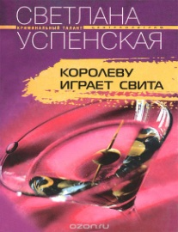
84(2Рос=Рус)6
У 77 Успенская С.
Королеву играет свита [Текст] : роман / Светлана Успенская. - Москва : Центрполиграф, 2006. - 477 с. : ил. - (Криминальный талант). - ISBN 5-9524-0935-0 : В пер. : 30.00.
Признанная королева кинематографа, Нина строила карьеру, жертвуя всем - любовью, семьей, детьми. Она завоевала долгожданное благополучие, а ее дочери пришлось изведать и взлеты и падения. Внучке Ларе повезло больше: волею случая она вознеслась к вершинам власти. Но повезло ли? Юная и неопытная Лара еще не знает, что во все времена и на всех материках королеву играет свита.

84(7Сое)
Х 37 Хемингуэй Э.
Фиеста ( И восходит солнце). Прощай, оружие!. Старик и море. Рассказы [Текст] / Эрнест Хемингуэй ; перевод с англ. - Москва : Художественная литература, 1988. - 558 с. : ил. - (Библиотека классики. Зарубежная литература). - ISBN 5-280-00010-8 : В пер. : 40.00.

84(2Рос=Рус)6
Х 55 Хлебников В.
Избранное [Текст] : стихотворения, поэма и отрывки из поэм / Велимир Хлебников ; комментарии и предисловие В. Смирнова. - Москва : Детская литература, 1989. - 126 с. : ил. - ISBN 5-08-002627-8 : В пер. : 30.00.
В сборник включены избранные стихотворения и поэмы Владимира Хлебникова

87.3
Ш 79 Шопенгауэр А.
Афоризмы житейской мудрости [Текст] : репринтное воспроизведение издания 1914 г. / Артур Шопенгауэр ; пер. с нем. Н. М. Губскаго. - Москва : Советский писатель, 1990. - 231 с. : ил. - ISBN 5-265-02225-2 : В пер. : 30.00.

Аннотированный указатель литературы,

поступившей на детский абонемент в октябре 2016 года

84(2Рос=Рус)6
А 47 Алексеев С. П.
Рассказы о Суворове и русских солдатах [Текст] / Сергей Петрович Алексеев. - Новосибирск : Новосибирское книжное издательство, 1986. - 120 с. : ил. - 20.00.
Эта книга о победах великого русского полководца

84(4Дан)
А 65 Андерсен Г. Х.
Сказки [Текст] / Ганс Христиан Андерсен ; пер. с дат. А. Ганзен ; рис. В. Алфевского. - Москва : Дет. лит., 1982. - 110 с. : ил. - (Школьная библиотека для нерусских школ). - В пер. : 45.00.

28.6
А 91 Астон К.
Животные [Текст] / Клэр Астон ; пер. с англ. В Скоробогатова. - Харьков : Клуб Семейного Досуга, 2007. - 64 с. : ил. - (Иллюстрированная энциклопедия для детей). - ISBN 978-966-343-670-8 : В пер. : 100.00.

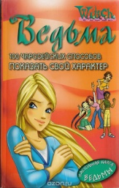
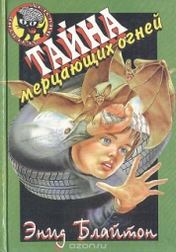
84(2Рос=Рус)6
Б 68 Блайтон Э.
Тайна мерцающих огней [Текст] : повесть / Энид Блайтон ; пер. с англ. А. Иванова. - Москва : Эксмо-Пресс, 1999. - 256 с. : ил. - (Черный котенок). - ISBN 5-04-001749-9 : В пер. : 20.00.
В глухом лесу неподалеку от маленького городка по ночам мерцают таинственные огни... Детективный клуб "Пять юных сыщиков и верный пес" просто не может пройти мимо такой захватывающей тайны. Отправившись на "разведку" в лес, друзья неожиданно набредают на огромный заброшенный дом, окруженный неприступной стеной. Темной ночью пробравшись в дом-крепость, ребята обнаруживают там...
84 (4Вел)
В 26 Ведьма. 100 чародейских способов показать свой характер [Текст] / пер. с англ. И. Рычиной. - Москва : Эгмонт , 2006. - 96 с. : ил. - (W.I.T.C.H.). - ISBN 5-9539-0708-7 : В пер. : 50.00.
Увлекательный рассказ о том, как Билл, Ирма, Тарани Корнелия и Хай Лин спасают мир.

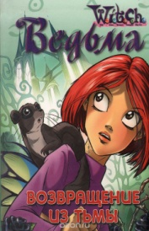
84(4Вел)
В 26 Ведьма. Возвращение из тьмы [Текст] / пер. с англ. И. Рычиной. - Москва : Эгмонт , 2005. - 128 с. : ил. - (W.I.T.C.H.). - ISBN 5-9539-0701-Х : В пер. : 50.00.
Недовольство меридианцев достигает своего предела, но принцу Фобосу только этого и надо. Его цель - заставить бунтовщиков покинуть Меридиан через портал в Великой Сети. Если это произойдёт, Сеть будет уничтожена! Когда на волшебной карте появляется новый портал, Вилл первая отправляется на разведку. В Меридиане она попадает в волшебный сад, где узнает о страшных деяниях принца Фобоса. Теперь ей потребуется немало отваги, чтобы в одиночку закрыть портал... и вернуться из мира тьмы.

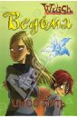
84(4Вел)
В 26 Ведьма. Иной путь [Текст] / пер. с англ. И. Рычиной. - Москва : Эгмонт , 2006. - 128 с. : ил. - (W.I.T.C.H.). - ISBN 5-9539-1457-1 : В пер. : 50.00.
Обычно ты даже не задумываешься: а почему у тебя в жизни все идет так хорошо? Просто в глубине души ты знаешь ответ: рядом с тобой верные подруги, которые всегда протянут руку помощи. Стражницы Сети тоже были уверены, что их дружба прочна как скала. Но неожиданно Вилл узнает, что мама задумала перебраться в другой город! Беда не приходит одна: какой-то злодей раскрыл тайну команды W.I.T.C.H. и похитил брата Тарани, а Корнелия заперлась дом и даже не подозревает, что ей угрожает опасность. Смогут ли чародейки вспомнить о Силе Пяти и снова встать на страже мира?
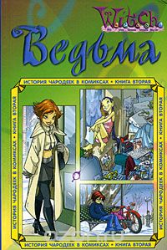
84(4Вел)
В 26 Ведьма. История чародеек в комиксах [Текст] . Кн. 2 / пер. с польск. Т. Воронкиной. - Москва : Эгмонт , 2006. - 128 с. : ил. - (W.I.T.C.H.). - ISBN 5-9539-0463-0 : В пер. : 50.00.
Приключения команды W.I.T.C.H. продолжаются. Перед чародейками стоит непростая задача - проникнуть в мир зла под названием Меридиан. Но это путешествие оборачивается бедой: Тарани остается в плену по ту сторону Великой Сети! Теперь все мысли чародеек направлены на спасение подруги!

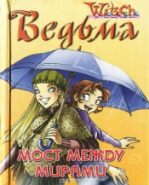
84(4Вел)
В 26 Ведьма. Мост между мирами [Текст] / пер. с англ. И. Рычиной. - Москва : Эгмонт , 20065. - 144 с. : ил. - (W.I.T.C.H.). - ISBN 5-9539-0860-1 : В пер. : 50.00.
Для Вилл, Тарани, Ирмы, Корнелии и Хай Лин настали нелегкие времена. Им не дают покоя агенты Интерпола, расследующие исчезновение Элион. Чародейки боятся, что агенты найдут в доме Элион портал и раскроют магические тайны Кондракара. Тем временем в Меридиане Элион с нетерпением ожидает своей коронации. Ждет ее и Фобос - но вовсе не для того, чтобы передать сестре бразды правления. В день коронации он наконец-то сможет поглотить волшебную силу Элион...

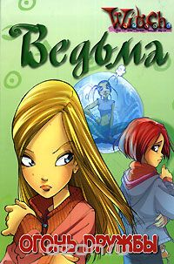
84(4Вел)
В 26 Ведьма. Огонь дружбы [Текст] / пер. с англ. И. Рычиной. - Москва : Эгмонт , 2004. - 144 с. : ил. - (W.I.T.C.H.). - ISBN 5-9539-0403-7 : В пер. : 50.00.
Вилл, Корнелия, Ирма и Хай Лин возвращаются из Меридиана домой, а Тарани остается в плену в другом мире. Чтобы родители и учителя не заметили исчезновения Тарани, девочки создают ее двойника. Теперь все мысли чародеек направлены на спасение подруги. Они ищут проход между мирами, ведущий в логово врага. А тем временем в Меридиане Элион пытается склонить Тарани на свою сторону.
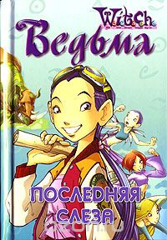
84(4Вел)
В 26 Ведьма. Последняя слеза [Текст] / пер. с англ. И. Рычиной. - Москва : Эгмонт , 2006. - 144 с. : ил. - (W.I.T.C.H.). - ISBN 5-9539-0446-0 : В пер. : 50.00.
В Хитерфилде царит кажущееся спокойствие, а тем временем в Меридиане Седрик собирает армию, чтобы уничтожить Стражниц. Чародейки находят в музее заколдованную картину, и тут появляется Элион и отправляет девочек в изгнание - в изображенный на полотне мир. От служившего при дворе Фобоса художника они узнают часть истории Меридиана. Чтобы освободиться, девочки должны разрушить наложенное Седриком на мир картины проклятие.

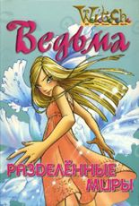
84(4Вел)
В 26 Ведьма. Разделенные миры [Текст] / пер. с англ. И. Рычиной. - Москва : Эгмонт , 2006. - 128 с. : ил. - (W.I.T.C.H.). - ISBN 5-9539-1458-Х : В пер. : 50.00.
Случаются дни, когда все не ладится. Еще недавно рядом были люди, которые тебя понимали, но вдруг ты оглядываешься по сторонам и видишь, что осталась одна. А если к тому же твой любимый превратился в цветок, как это случилось у Корнелии... Стоило одной из чародеек отдалиться от подруг, как над командой W.I.T.C.H. нависла страшная опасность. Миготавр забрал магическую силу четырех Стражниц и теперь пытается добраться до Корнелии. Смогут ли чародейки и на этот раз дать достойный отпор своим врагам и спасти мир от катастрофы?

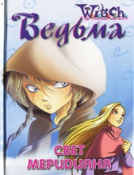
84(4Вел)
В 26 Ведьма. Свет Меридиана [Текст] / пер. с англ. И. Рычиной. - Москва : Эгмонт , 2005. - 144 с. : ил. - (W.I.T.C.H.). - ISBN 5-9539-0700-1 : В пер. : 50.00.
Корнелия не может смириться с тем, что они с Элион стали врагами. Чародейка решает в одиночку отправиться в Меридиан, чтобы поговорить с бывшей подругой. Пройдя через портал, она оказывается в центре сражения между повстанцами и солдатами Фобоса - и встречает парня своей мечты! Но ей еще предстоит найти Элион, чтобы понять, что такое настоящая дружба, и вернуть жителям города Свет Меридиана.

Мл 84(0)
В 27 Великие сказочники мира [Текст] . Т.2 / составитель А. Старовойтов. - Пермь : КАПИК, 1992. - 416 с. : ил. - В пер. : 50.00.

63.3(2)622.8
С 95 Великий сын России [Текст] : [к 100-летию со дня рождения Маршала Г. К. Жукова] / авт.-сост. Т. А. Богатова. - Волгоград : Комитет по печати и информации, 1996. - 56 с. : ил. - ISBN 0-7605-0324-3 : 45.00.

к 84(2Рос=Рус)1
В 27 Великорусские сказки Пермской губернии. Сокровищница отечественного собирательства [Текст] / составитель Д. К. Зеленин ; коммент. Т. Г. Берегулевой. - Москва : Правда, 1991. - 544 с. : ил. - (Сокровищница отечественного собирательства). - ISBN 5-253-00239-1 : В пер. : 40.00.
Сборник составлен на основе полевых экспедиций советских этнографом, фольклористом, диалектологом Д. К. Зелениным.

83я7
В 60 Внеклассное чтение (для 3-4 классов) [Текст] / сост. : М. В. Юдаева ; худож. В. Ю. Черноглазов. - Москва : Самовар, 2005. - 143 с. : ил. - (Школьная библиотека). - ISBN 5-85066-301-0 : В пер. : 51.87.

83я7
В 60 Внеклассное чтение [Текст] : для 1 класса / сост.М. В. Юдаева ; худож. Г. В. Соколов. - Москва : Самовар, 2010. - 128 с. : ил. - (Школьная библиотека). - ISBN 978-5-97810327-4 : В пер. : 60.00.
В издание вошли произведения, рекомендованные для внеклассного чтения в 1 классе.

Д
В 67 Волк и семеро козлят [Текст] : [сказка] / ред. Т. Рашина. - Ростов-на-Дону : Проф-Пресс, 2010. - 48 с. : ил. - (Читаем детям. Читаем малышам). - ISBN 978-5-378-01908-3 : В пер. : 50.00.

Мл 84(2Рос=Рус)6
В 76 Воскобойников В.
В городе на Каме [Текст] : [рассказы] / Валерий Воскобойников ; худож. В. Юдин. - Москва : Малыш, 1983. - 32 с. : ил. - 50.00.
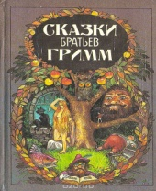
Мл 84(4Гем)
Г 84 Гримм братья.
Сказки [Текст] / братья Гримм ; пер. с нем. В. А. Гацука. - Москва : Фора-2, 1991. - 256 с. : ил. - ISBN 5-87592-003-3 : В пер. : 40.00.

84(2Рос=Рус)6
Г 93 Губарев В.
Королевство кривых зеркал [Текст] : повести - сказки / Виталий Губарев ; худож. С. Волков. - Минск : Юнацтва, 1992. - 286 с. : ил. - ISBN 5-7880-0970-7 : В пер. : 50.00.

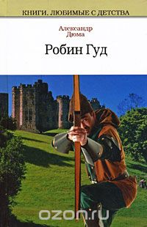
84(4Фра)
Д 96 Дюма А.
Робин Гуд [Текст] : [роман] / Александр Дюма ; пер. с фр. Г. Бересневой. - Москва : Мир книги, 2008. - 272 с. - (Книги, любимые с детства). - ISBN 978-5-486-02598-3 : В пер. : 70.00.
Роман "Робин Гуд" повествует о легендарном предводителе лесных разбойников, который, по преданию, действовал со своей шайкой в лесах около Ноттингема, где грабил богатых рыцарей и священников, отдавая добытое беднякам. Его лесная армия насчитывала несколько десятков вольных стрелков. Все они - отличные лучники, смелые, изобретательные и по-своему благородные люди. Робин Гуд - один из немногих, наряду с королем Артуром, героев английских баллад и легенд, вышедших за рамки фольклора и ставших культурной реалией. Личность их прототипа не установлена. Предположительно, жил он в начале XIV в., во время правления короля Эдуарда II, или даже позже. Однако в настоящее время наибольшей популярностью пользуется художественная версия Вальтера Скотта, согласно которой Робин жил во второй половине XII в. (то есть был современником Ричарда Львиное Сердце). Но представленный здесь роман Дюма - не историческое сочинение: это детище фантазии автора, порожденное английскими народными балладами; его Робин Гуд - персонаж легенды, а не истории.

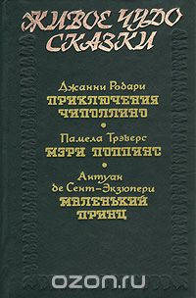
Мл 84(0)
Ж 67 Живое чудо сказки [Текст] : сборник / худож. А. Альков. - Москва : Книжный сад, 1992. - 432 с. : ил. - ISBN 5-85717-022-2 : В пер. : 40.00.
Сказка способна совершить чудеса, сказки - наши воспитатели...

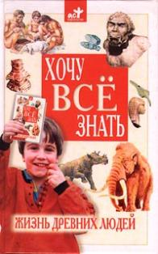
63.3(0)
Ж 71 Жизнь древних людей [Текст] : [детская энциклопедия] / авт.-сост. Л. Бурмистрова ; худож. : Ю. Королева ; М. Рызванова ; под ред. Е. Ивановой. - Москва : АСТ, 2000. - 288 с. : ил. - (Хочу все знать). - ISBN 5-237-02620-6 : В пер. : 50.00.
`Жизнь древних людей` - очередная книга из серии `Хочу все знать`. Она познакомит вас с бытом первобытных людей, их обычаями и нравами; вы узнаете, чем занимались люди в каменном веке, как они добывали пищу и как им удалось выживать в непростых условиях. Кроме того, книга расскажет вам о жизни современных племен, которые сохранили первобытный уклад жизни и не спешат пользоваться достижениями цивилизации.

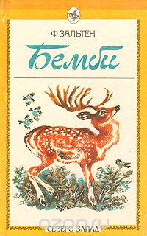
84(4Авс)
З-25 Зальтен Ф.
Бемби [Текст] : [сказка] / Феликс Зальтен. - Санкт-Петербург : Северо-Запад, 1993. - 223 с. : ил. - ISBN 5-8352-0112-5 : В пер. : 20.00.
В настоящем издании представлена хорошо знакомая и любимая читателями сказка об олененке, его приключениях, много увлекательного о жизни обитателей леса. Пересказ Юрия Нагибина.

84(4Вел)
К 12 Каабербол Л.
Ведьма. Зеленая магия [Текст] / Лене Каабербол ; пер. с англ. И. Рычиной. - Москва : Эгмонт , 2003. - 112 с. : ил. - (W.I.T.C.H.). - ISBN 5-9539-0057-0 : В пер. : 50.00.
В маленьком городке живут пять обычных девочек, которые ходят в самую обычную школу. Никто вокруг и не подозревает, что на самом деле они чародейки. Каждая из девочек обладает собственной волшебной силой: Ирма владеет магией Воды, Тарани - магией Огня, Корнелия может управлять силами Земли, Хай Лин способна повелевать Воздухом, а у Вилл есть Сердце Кондракара, талисман, в котором все стихии сливаются в единую энергию. Все вместе они W.I.T.C.H. - Стражницы Кондракара, охраняющие мир от зла.

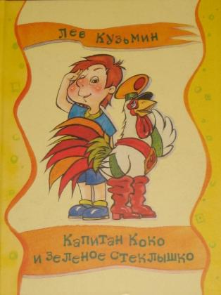
к 84(2Рос=Рус)6
К 89 Кузьмин Л. И.
Капитан Коко и Зеленое Стеклышко, а также другие веселые истории [Текст] : [стихи, повесть-сказка] / Лев Иванович Кузьмин ; худож. А. А. Рычкова. - Пермь : Звезда, 2008. - 143 с. : ил. - ISBN 978-5-88187-339-4 : В пер. : 60.00.

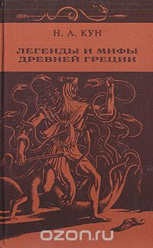
63.3(0)
К 91 Кун Н. А.
Легенды и мифы Древней Греции [Текст] / Николай Альбертович Кун. - Пермь : Пермское книжное издательство, 1990. - 427 с. - (Юношеская библиотека). - ISBN 5-7625-0263-5 : В пер. : 40.00.
Книга представляет собой пересказы древнегреческих легенд и мифов, созданных в глубине веков обитателями европейской Греции как отражение восприятия окружающего их мира. Читатели узнают о греческих божествах, героях-вождях и их подвигах. Включены в сюжет книги мифы о Прометее, Геракле, об аргонавтах, отрывки из поэм Гомера «Илиада» и «Одиссея» и многие другие. Фундаментальный труд Н.А. Куна может служить учебным пособием для средних школ, но будет интересен и широкой читательской аудитории, так как знакомит с важнейшим элементом общечеловеческой культуры — древнегреческой мифологией, явившейся основой для последующего развития всей мировой культуры.

Д
М 67 Митяев А. В.
Сегодня праздник [Текст] / Анатолий Васильевич Митяев ; рис. Ю. Копейко. - Москва : Детская литература, 1988. - 59 с. : ил. - (Пою мое Отечество). - В пер. : 1.20.

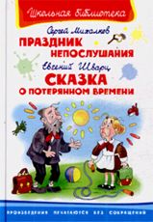
Мл 84(2Рос=Рус)6-43
М 69 Михалков С. В.
Праздник Непослушания [Текст] / С. В. Михалков, Е. Л. Шварц ; худож. В. И. Полухин. - Москва : Омега, 2008. - 128 с. : ил. - (Школьная библиотека). - Содерж. : Праздник Непослушания ; Фантик / С. В. Михалков. - Сказка о потерянном времени ; Рассеянный волшебник ; Два брата ; Новые приключения Кота в сапогах / Е. Л. Шварц. - ISBN 978-5-465-01795-4 : В пер. : 67.30.

Мл 84(2Рос=Рус)6
Н 16 Нагишкин Д. Д.
Айога [Текст] : сказки / Дмитрий Нагишкин ; худож. Е. Савин. - Москва : Дет. лит., 1992. - 16 с. : ил. - (Мои первые книжки). - ISBN 5-08-002433-х : 20.00.
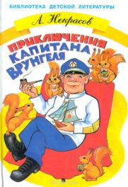
Мл84(2РОс=Рус)6
Н 48 Некрасов А. С.
Приключения капитана Врунгеля [Текст] / Андрей Сергеевич Некрасов. - Москва : Искатель, 1998. - 191 с. - (Библиотека детской литературы). - ISBN 5-89487-066-6 : В пер. : 40.00.
"Приключения капитана Врунгеля" - это веселая повесть о невероятных приключениях капитана Врунгеля, его старшего помощника Лома и матроса Фукса, совершивших кругосветное путешествие на яхте "Беда".

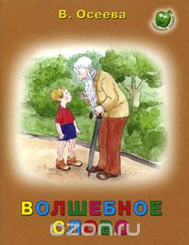
Мл 84(2Рос=Рус)6
О-72 Осеева В. А.
Волшебное слово [Текст] : рассказы / Валентина Александровна Осеева ; худож. Г. Баринова. - Москва : Яблоко, 2011. - 32 с. : ил. - (Любимые сказки). - ISBN 978-5-94707-056-9 : 20.00.
Замечательные рассказы о волшебной силе добрых слов и поступков, об отношениях между ребятами и взрослыми.

84(2Рос=Рус)6
О-72 Осетров Е. И.
Сказ о друкаре Иване и его книгах [Текст] / Евгений Иванович Осетров. - Москва : Малыш, 1981. - 95 с. - 30.00.
Какой была самая первая книга? Как появилось книгопечатание? Кто и когда его придумал? Перед Вами сказ - ответ на эти и множество других вопросов: кто такие Иоанн Гуттенберг и Иван Федоров? Первая московская друкарня, первый букварь и календарь. А, кроме того, план Москвы, карта Европы и Русского государства XVI века, фотографии старинных переплетов и фрагменты страниц древних книг. В книгу вошли рассказы Евгения Осетрова: "Сказ о друкаре Иване и его книгах" и "Краса ненаглядная".

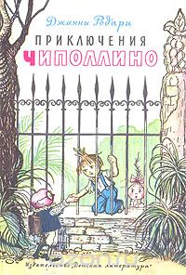
Мл84(4Ита)
Р 60 Родари Дж.
Приключения Чиполлино [Текст] : повесть - сказка / Джанни Родари ; пер. с итальянского З. Потаповой. - Москва : Детская литература, 1989. - 254 с. : ил. - ISBN 5-08-001889-5 : В пер. : 20.00.
В настоящую книгу вошла повесть о мальчике-луковке и его приключениях - одна из самых известных и любимых детьми сказок всемирно известного итальянского писателя Джанни Родари.

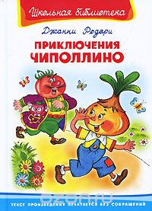
Мл 84(4Ита)
Р 60 Родари Дж.
Приключения Чиполлино [Текст] : [сказка] / Джанни Родари ; пер. с итал. Ф. М. Двин ; худож. В. А. Жигарев. - Москва : Омега, 2008. - 208 с. : ил. - (Школьная библиотека). - ISBN 978-5-465-01659-9 : В пер. : 86.30.

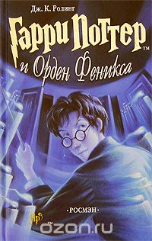
84(4Вел)
Р 67 Ролинг Д. К.
Гарри Поттер и Орден Феникса [Текст] : [роман] / Д. К. Ролинг ; пер. с англ. В. Бабкова. - Москва : РОСМЭН-ПРЕСС, 2004 . - 827 с. - ISBN 5-353-01435-9 : В пер. : 172.95. - В пер. : 207.29.
Гарри Поттер с нетерпением ждет окончания каникул и начала пятого учебного года в Хогвартсе. Юный волшебник как никогда страдает от одиночества, а насмешки и придирки Дурслей стали совсем невыносимыми. К тому же он уверен, что Волан–де–Морт возродился и скоро начнет действовать. Вас снова ждут опасные и захватывающие приключения, жестокая борьба, верные друзья и волшебный мир Гарри Поттера.

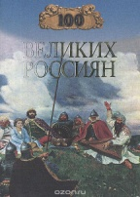
63.3(2)
Р 93 Рыжов К. В.
Сто великих россиян [Текст] / Константин Рыжов. - Москва : Вече, 2001. - 656 с. - (Сто великих). - ISBN 5-7838-0651-Х : В пер. : 24.50. - В пер. : 35.37.
В книге собраны жизнеописания самых выдающихся сынов русской земли-от князя Олега и Ивана Калиты до Георгия Жукова и Михаила Булгакова

Мл 39
С 22 Сахарнов С. В.
История корабля [Текст] / Святослав Владимирович Сахарнов ; худож. Г. Целищев. - Москва : Малыш, 1990. - 128 с. : ил. - В пер. : 60.00.
О длинном пути, который пролег от первого плота до современного атомохода, расскажет эта книга.

Мл 84.2(2Рос=Рус)
С 33 Сестрица Аленушка и братец Иванушка [Текст] : русская народная сказка / худож. Т. Шеварева. - Москва : Малыш, 1985. - 12 с. + ил. - (Библиотека детского сада). - ISBN 5-213-00598-5 : 20.00.

Мл 84(2Рос=Рус)6-43
С 50 Смешные рассказы [Текст] / сост. М. В. Юдаева ; худож. Г. В. Соколов. - Москва : Самовар, 2006. - 112 с. : ил. - (Школьная библиотека). - ISBN 978-5-9781-0157-7 : В пер. : 60.00.
В книгу входят смешные рассказы Ирины Пивоваровой, Виктора Драгунского, Михаила Зощенко, Юрия Сотника, Виктора Голявкина.

63.3(2)622.8
С 95 Сын двух народов [Текст] : [к 100-летию со дня рождения Маршала К. Рокоссовского] / авт.-сост. : Н. М. Силантьева ; А. И. Романенко. - 2-е изд. ; испр. - Волгоград : Комитет по печати и информации, 1997. - 56 с. : ил. - ISBN 5-7605-0435-5 : 45.00.

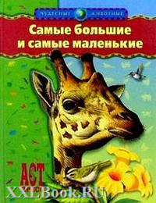
Мл 26.6
Т 17 Тамбиев А. Х.
Самые большие и самые маленькие [Текст] / Александр Тамбиев ; илл. С. Джандаров. - Москва : АСТ, 2004. - 64 с. : ил. - (Чудесные животные). - ISBN 5-462-00096-0 : В пер. : 100.00.
Какие животные нашей планеты самые большие, а какие - самые маленькие? Где они живут, чем питаются и как выращивают своих детенышей? Об этом и многом другом живо и увлекательно расскажет детям большой знаток природы, автор многих интересных книг Александр Хапачиевич Тамбиев, а прекрасные иллюстрации дополнят его рассказ.

Д
Т 35 Теремок [Текст] : [сказки]. - Москва : Азбука, 2010. - 16 с. : ил. - (Ладушки). - ISBN 978-5-389-04389-3 : 35.00.

84(5ОбЭ)
Т 93 Тысяча и одна ночь [Текст] : избранные сказки в трех томах : [сказки]. Т.2 / пер. с араб. М. Салье. - Москва : Художественная литература, 1987. - 415 с. - 04.00.
В книгу вошли знаменитые сказки про Али-бабу, Синдбада-морехода, Аладдина и другие, не менее удивительные, захватывающие и таинственные, воплощающие всю красоту и прелесть средневекового Востока.

84(5ОбЭ)
Т 93 Тысяча и одна ночь [Текст] : избранные сказки в трех томах : [сказки]. Т.3 / пер. с араб. М. Салье. - Москва : Художественная литература, 1987. - 415 с. - 04.00.
В книгу вошли знаменитые сказки про Али-бабу, Синдбада-морехода, Аладдина и другие, не менее удивительные, захватывающие и таинственные, воплощающие всю красоту и прелесть средневекового Востока.

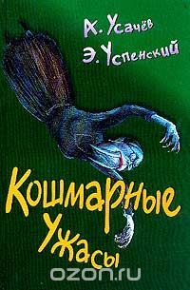
Мл84(2Рос=Рус)6
У 74 Усачев А. А.
Кошмарные ужасы [Текст] : страшилки сюрреалистические, цветные, самые ужасные / Андрей Алексеевич Усачев ; худож. И. Олейников. - Москва : Планета детства, 2001. - 78 с. : ил. - ISBN 5-17-005427-0 : В пер. : 40.00.
Ты когда - нибудь был в летнем лагере? Помнишь, чем детишки занимаются в летнем лагере? Правильно, рассказывают страшилки!!!

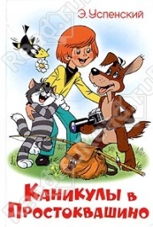
Мл 84(2Рос=Рус)6
У 77 Успенский Э. Н.
Каникулы в Простоквашино [Текст] : [повесть-сказка] / Эдуард Николаевич Успенский ; худож. А. Шер. - Москва : Самовар, 2004. - 64 с. : ил. - (Наши любимые мультфильмы). - ISBN 5-89343-140-5 : В пер. : 80.00.
На страницах этой книги маленькие читатели встретятся с давно полюбившимися героями Простоквашино знаменитого детского писателя Эдуарда Успенского.

84(2Рос=Рус)1
Ч-22 Чарская Л.
Три слезинки королевны [Текст] : сказки / Лидия Чарская ; рис. А. Данилевич. - Москва : Семья и школа, 1993. - 64 с. : ил. - (Детская библиотека "Семьи и школы"). - ISBN 5-88539-005-3 : 40.00.
В сборник вошли 13 сказок Лидии Чарской.

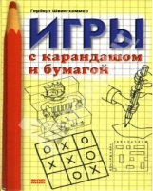
77
Ш 35 Швингхаммер Г.
Игры с карандашом и бумагой [Текст] / Герберт Швингхаммер ; пер. с нем. С. Огурцовой ; худож. М. Кудрявцева. - Москва : Мой мир, 2006. - 240 с. : ил. - ISBN 3-86605-440-8 : В пер. : 60.00.
Чем занять ребенка в плохую погоду, когда нельзя пойти погулять на улицу, или когда он болеет? Как уберечь его от скуки и уныния? Очень просто. Надо открыть эту книгу и начать играть в увлекательные игры с буквами, словами, рисунками, цифрами и игрушками из бумаги. Главное, что для этого потребуется только карандаш и бумага. Игры, описанные в этой книге, разовьют память, воображение, логическое мышление, расширят кругозор, пробудят интерес к познанию.

Аннотированный указатель литературы,

поступившей в детский читальный зал в октябре 2016 года

81.2Англ
И 90 The Many Fdventures of Winnie the Pooh [Текст] = Истории о Винни-пухе. - Лондон : Ladybird, 1999. - 192 c. : ил. - (A Classic Disney Trefsury). - Книга на англ. яз. - ISBN 0-7214-7864-6 : В пер. : 150.00.

83.я7
В 69 Волшебная тропинка [Текст] : учебник - хрестоматия для школьников 8-9 лет / сост. В. А. Левин и др. - Москва : Дрофа, 1997. - 240 с. : ил. - (Моя первая библиотека. Полка сказок). - ISBN 5-7107-0832-1 : В пер. : 40.00.
Книга входит в серию "Моя первая библиотека", адресованную школьникам младших классов, каждый том - новая ступенька начального литературного образования...

к 63.3(2Рос-4Пер)
Д 55 Добро пожаловать в Чайковский [Изоматериал] : фотокнига / сост. А. Вотинов ; фото И. Катаева. - Пермь : Пермская книга, 2001. - 192 с. : ил. - ISBN 5-9253-0017-3 : В пер. : 100.00.

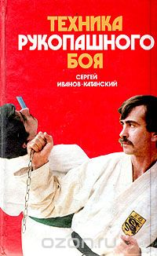
75.715
И 20 Иванов - Катанский С.
Техника рукопашного боя [Текст] . книги 1 и 2 : Совершенствование базовой техники ударов / Сергей Иванов - Катанский. - Москва : ТЕРРА, 1996. - 416 с. : ил. - ISBN 5-82255-712-9 : В пер. : 50.00.
Автор этой книги - инструктор рукопашного боя, обладатель черного пояса по карате...

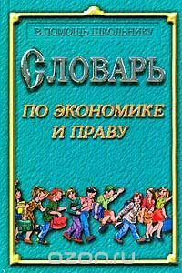
65
Л 72 Лозовский Л. Ш.
Словарь по экономике и праву [Текст] : около 300 понятий / Л. Ш. Лозовский, Б. Райзберг. - Москва : Омега, 1999. - 608 с. - (В помощь школьнику). - ISBN 5-093209-027-8 : В пер. : 27.00.
Книга содержит разъяснение, толкование примерно 3000 понятий, широко используемых в современной экономической науке, бизнесе, деловой и юридической практике, в жизни и увязанных с программами изучения экономических и правовых дисциплин.

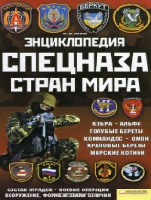
68
Н 34 Наумов Ю. Ю.
Энциклопедия спецназа стран мира [Текст] / Юрий Наумов. - Харьков Клуб Семейного Досуга : 2011. - 608 с. : ил. - ISBN 978-5-9910-1565-3 : В пер. : 80.00.
В книге детально описываются организация, системы отбора и подготовки солдат самых известных разведывательных и антитеррористических подразделений, их история, вооружение, униформа и даже средства транспортировки на место проведения боевой операции. "Кобра", "Альфа", "Голубые береты", "Коммандос", ОМОН, "Морские котики" - все о спецотрядах разных стран мира!

